Tillsynsbegäran – information om höga naturvärden och fridlysta arter i avverkningsanmälan A 73602-2021 i Oskarshamns kommun
Denna tillsynsbegäran behandlar höga naturvärden i avverkningsanmälan A 73602-2021 i Oskarshamns kommun som inkom 2021-12-22 och omfattar 4,5 ha.
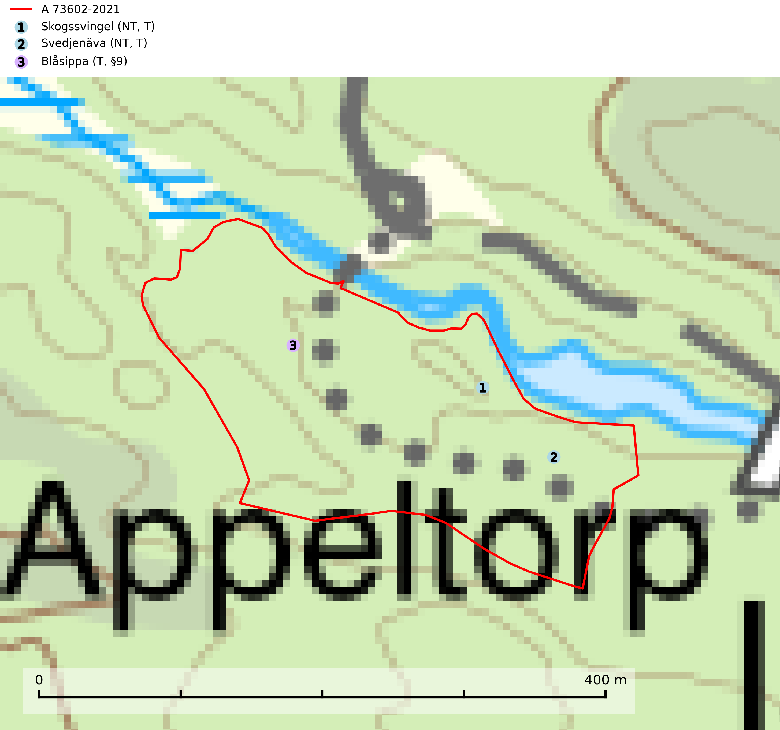
Figur 1. Fyndplatser för naturvårdsarter i avverkningsanmälan. Markörer utan svart kant är placerade på fyndplatsen. Markörer med svart kant är placerade vid sidan av fyndplatsen och har ett svart streck som visar fyndplatsens exakta position. Kartans mittpunktskoordinat är N 6371431, E 575455 i SWEREF 99 TM.
I avverkningsanmälan finns fynd av 3 naturvårdsarter, varav 2 är rödlistade, 1 är fridlyst och 3 är typiska (T): skogssvingel (NT, T), svedjenäva (NT, T) och blåsippa (T, §9). Se Figur 1.

Tillsynsbegäran
Vi begär härmed att Skogsstyrelsen fattar beslut enligt miljöbalken som säkerställer att skogens höga naturvärden bevaras samt att EU-lagstiftning efterlevs och att artskyddsbrott förhindras.
Vi önskar även ta del av de ställningstaganden och beslut som myndigheten meddelar till följd av aktuell avverkningsanmälan och föreningens inlaga (se 34 § förvaltningslagen).

Naturvårdsarter och fridlysta arter
Nedan följer beskrivningar av de naturvårdsarter och fridlysta arter som har sina livsmiljöer och växtplatser i den avverkningsanmälda skogen. De påträffade naturvårdsarterna är ett tydligt kvitto på att det rör sig om en skog med höga naturvärden.
Skogssvingel (NT) är ett sällsynt och exklusivt lundgräs som växer i bokskog, granskog och ädellövskog. Den hittas framför allt i gamla naturskogar med långvarig kontinuitet och hög luftfuktighet. Samtliga förekomster har idag reliktkaraktär och är troligen mycket gamla och arten är placerad högst upp i Skogsstyrelsens värdepyramid för bedömning av skog med höga naturvärden. Arten är mycket känslig för skogsbruk och samtliga lokaler bör skyddas. Skogssvingel är typisk art för 9020 Nordlig ädellövskog och 9180 Ädellövskog i branter (SLU Artdatabanken, 2024; Nitare & Skogsstyrelsen, 2019).
Svedjenäva (NT) växer på brandplatser, vid kolbottnar och på annan vegetationsfri mark som nyligen omrörts och blivit uppvärmd av solen. Kolningen och svedjebrukets upphörande, liksom minskad areal av skogsmark som utsätts för skogsbrand eller hyggesbränning har medfört att antalet lämpliga lokaler starkt minskat. Svedjenäva är typisk art för 9010 Taiga (SLU Artdatabanken, 2025).
Blåsippa (§9) är typisk art för 9050 Näringsrik granskog, 9020 Nordlig ädellövskog och 8240 Karsthällmarker (SLU Artdatabanken, 2025).

